Dia da Fotografia: 8 de janeiro ou 19 de agosto?

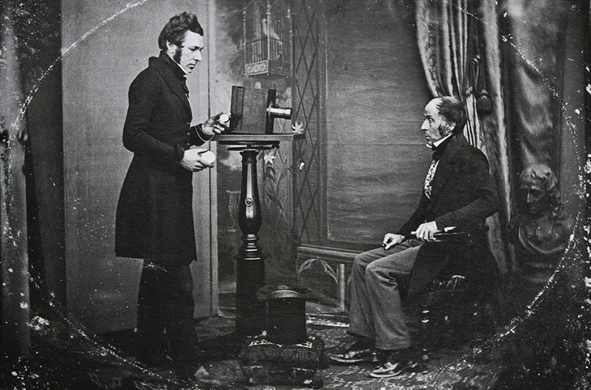
Existe uma grande confusão e diversas controvérsias em relação as datas que celebram o Dia da Fotografia. No Brasil, celebramos no dia 8 de janeiro, enquanto no resto do mundo é no dia 19 de agosto. Qual a diferença?

O Dia Mundial da Fotografia é celebrado no dia 19 de agosto em virtude da apresentação pública do Daguerreótipo na Academia de Ciências da França, Paris, em 1839.
No Brasil, a data é celebrada no dia 8 de janeiro, que seria o dia da chegada do Daguerreótipo ao país, em 1840. Trazido por Louis Compte, o dispositivo foi apresentada no Rio de Janeiro ao Imperador Dom Pedro II.
Dia do Fotógrafo ou Dia da Fotografia?
Com as duas datas, as coisas ficaram um pouco confusas por aqui. É comum algumas pessoas pensarem que uma data se refere ao Dia do Fotógrafo e a outra ao Dia da Fotografia.

Não existe no Brasil essa separação e a data de 8 de janeiro é utilizada para celebrar o Dia Nacional da Fotografia e Dia do Fotógrafo. A comemoração internacional no entanto, não faz referência ao Dia do Fotógrafo, mas apenas ao Dia Mundial da Fotografia. Em inglês existe apenas a definição World Photography Day e em francês Journée Mondiale de la Photographie.
Controvérsias
A primeira controvérsia a respeito da celebração no Brasil, se refere ao dia exato da chegada de Louis Compte ao Rio de Janeiro. Alguns artigos apontam que a data correta seria no dia 16 de janeiro. Alguns sites apontam ainda a data de 8 de julho como sendo o Dia do Fotógrafo. Não foram encontrados no entanto, qualquer calendário oficial ou base teórica que justifique essa escolha.
Outra polêmica a respeito da data comemorativa é que segundo o historiador Bóris Kossoy, antes mesmo o Daguerreótipo ter sido anunciado na França, o pesquisador franco-brasileiro Hércules Florence já teria descoberto a fotografia e foi a primeira pessoa a usar o termo, em 15 de agosto de 1832, em Campinas, SP.

